Universidad Politécnica De San Luis Potosí

*Primer Avance De Proyecto*

**Programación Web 1**

**Integrantes:**

**Juárez Torres Karen Evelyn-182607**

**Edgar Omar Rodríguez Hernández-17**

**Definición De Objetivos:**

* Que el alumno aplique los conocimientos de la programación en ambiente web para desarrollar una aplicación que desolución a un caso real
* Aprendizaje práctico de IA generativa en desarrollo web: Enseñar a los estudiantes los conceptos básicos de IA generativa y cómo integrarlos efectivamente en proyectos web.
* Aplicación práctica de conocimientos: Brindar a los estudiantes la oportunidad de aplicar lo aprendido en un proyecto real de desarrollo web con IA generativa, consolidando su comprensión y habilidades.
* Fomentar la creatividad y la innovación: Desafiar a los estudiantes a explorar nuevas ideas y técnicas en su proyecto, promoviendo la innovación y la experimentación.
* Desarrollo de habilidades técnicas y colaborativas: Fortalecer las habilidades técnicas en programación web y IA, y destacar la importancia del trabajo en equipo y la colaboración.
* Mejorar habilidades de presentación y comunicación: Capacitar a los estudiantes para comunicar claramente sus ideas, resultados y procesos a través de una presentación efectiva ante la clase, promoviendo así habilidades de comunicación y presentación.

**Caracterización Del Público:**

* Aprendizaje práctico de IA generativa en desarrollo web: Enseñar a los estudiantes los conceptos básicos de IA generativa y cómo integrarlos efectivamente en proyectos web.
* Aplicación práctica de conocimientos: Brindar a los estudiantes la oportunidad de aplicar lo aprendido en un proyecto real de desarrollo web con IA generativa, consolidando su comprensión y habilidades.
* Fomentar la creatividad y la innovación: Desafiar a los estudiantes a explorar nuevas ideas y técnicas en su proyecto, promoviendo la innovación y la experimentación.
* Desarrollo de habilidades técnicas y colaborativas: Fortalecer las habilidades técnicas en programación web y IA, y destacar la importancia del trabajo en equipo y la colaboración.
* Mejorar habilidades de presentación y comunicación: Capacitar a los estudiantes para comunicar claramente sus ideas, resultados y procesos a través de una presentación efectiva ante la clase, promoviendo así habilidades de comunicación y presentación.

**Selección De Tema Y Conformación de Trabajo:**

* **Tema**: Inteligencia Artificial Generativa
* **Integrantes:**

Juárez Torres Karen Evelyn

Edgar Omar Rodríguez Hernández

**Estructura De Navegación:**

Jerárquica

**Especificaciones De Diseño:**

* Diseño Responsivo: Asegúrate de que el diseño del sitio web sea adaptable a diferentes dispositivos y tamaños de pantalla, incluyendo teléfonos móviles, tabletas y computadoras de escritorio. Esto garantizará una experiencia de usuario consistente y óptima en todos los dispositivos.
* Interfaz de Usuario Intuitiva: Diseña una interfaz de usuario fácil de usar que guíe a los usuarios a través de las diferentes funcionalidades del sitio web relacionadas con la Inteligencia Artificial Generativa. Utiliza una navegación clara y elementos de diseño intuitivos para mejorar la usabilidad.
* Paleta de Colores Atractiva: Elige una paleta de colores atractiva y coherente que refleje el tema de la Inteligencia Artificial Generativa. Puedes optar por colores modernos y futuristas para transmitir la naturaleza innovadora del tema.
* Tipografía Legible: Selecciona una tipografía legible y adecuada para el contenido del sitio web. Asegúrate de que el texto sea fácil de leer en diferentes tamaños y dispositivos.
* Imágenes y Gráficos Relevantes: Utiliza imágenes y gráficos que sean relevantes para el tema de la Inteligencia Artificial Generativa. Esto puede incluir representaciones visuales de algoritmos de IA, ejemplos de aplicaciones de IA generativa o visualizaciones de conjuntos de datos.
* Elementos Interactivos: Incorpora elementos interactivos que permitan a los usuarios explorar y experimentar con conceptos de Inteligencia Artificial Generativa. Esto puede incluir herramientas de generación de imágenes, demos interactivas o simulaciones de algoritmos de IA.
* Seguridad y Privacidad: Asegúrate de implementar medidas de seguridad y privacidad para proteger los datos de los usuarios y garantizar la confidencialidad de la información sensible. Esto es especialmente importante si el sitio web recopila datos personales o utiliza algoritmos de IA que pueden requerir acceso a datos sensibles.
* Optimización del Rendimiento: Optimiza el rendimiento del sitio web para garantizar tiempos de carga rápidos y una experiencia de usuario fluida. Esto puede incluir técnicas de optimización de imágenes, compresión de archivos y minimización de solicitudes al servidor.

**Boceto:**

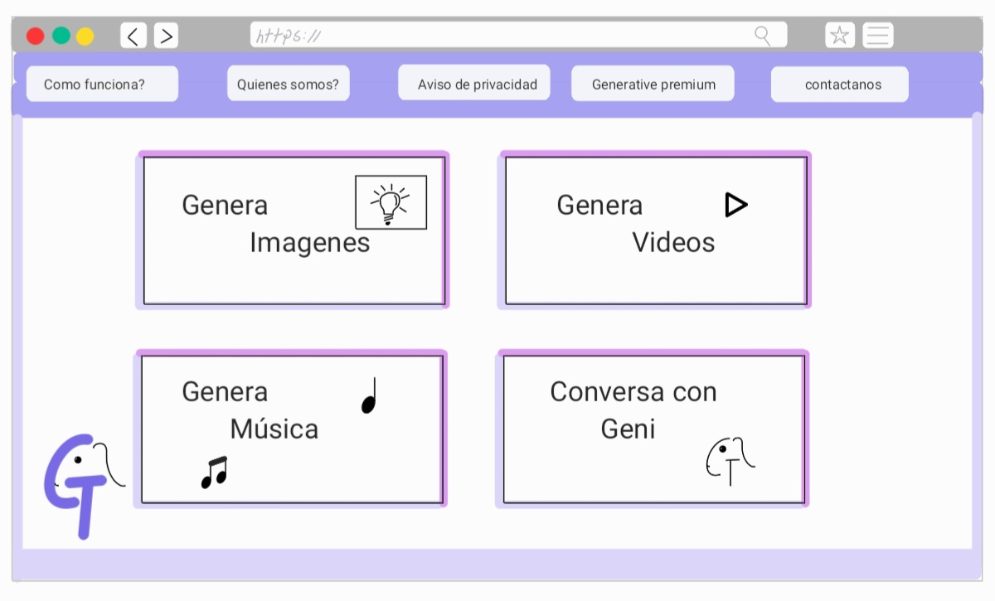

**Plan de trabajo(cronograma):**